DUYURU
Bu dönem YEĞİTEK tarafından ciddi bir, gerek yüz yüze gerekse uzaktan eğitim planı ortaya konuldu. Bu kapsamda tüm okul öğretmenlerinin öncelikli olarak, uzaktan eğitim Bilinçli ve Güvenli internet kullanımı kursuna , (bu kursa katılmayan öğretmenlerin) katılımının sağlanması gerekmektedir. Tablet dağıtımı yapılan okullarda(Lise ve meslek Liselerinde) öğretmenlerin Etkileşimli Sınıf Yönetimi ve V-Sınıf uzaktan eğitimlerine katılımının sağlanması gereklidir.

Öğretmenlerin Katılmaları Gereken Kurslar :
- FATİH Projesi Etkileşimli Sınıf Yönetimi Kursu (Tablet Dağıtımı Yapılan Okullar)
- FATİH Projesi EBA V Sınıf Kursu (Tablet Dağıtımı Yapılan Okullar)
- Fatih Projesi BT’nin ve İnternetin Bilinçli ve Güvenli Kullanımı Kursu

Ayrıca öğretmenlerin EBA’ya en az bir kere giriş yapmaları gerekmektedir. (http://www.eba.gov.tr sitesinden MEBBİS bilgileri ile giriş yapılabilir.)

Kurs Başvuru Tarihleri :
- FATİH Projesi EBA V Sınıf Kursu Son Başvuru : 20.02.2018
- FATİH Projesi - BTnin ve İnternetin Bilinçli ve Güvenli Kullanımı Kursu : 13.03.2018
- FATİH Projesi Etkileşimli Sınıf Yönetimi Kursu : 13.03.2018

Kurs Başvuru İşlemleri :
- Kişisel MEBBİS hesaplarından Hizmetiçi Eğitim Modülü’ne giriş yapılacak.
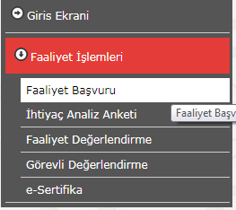
- Açılan ekrandan Faaliyet Başvurusu seçilecek.

- Faaliyet yılı : 2018 ve Faaliyet Türü : Uzaktan Eğitim olarak seçilecek.

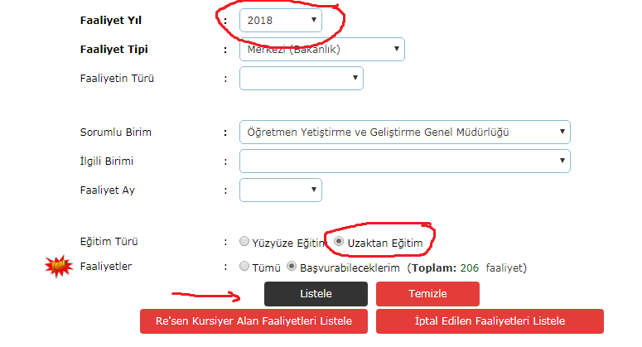

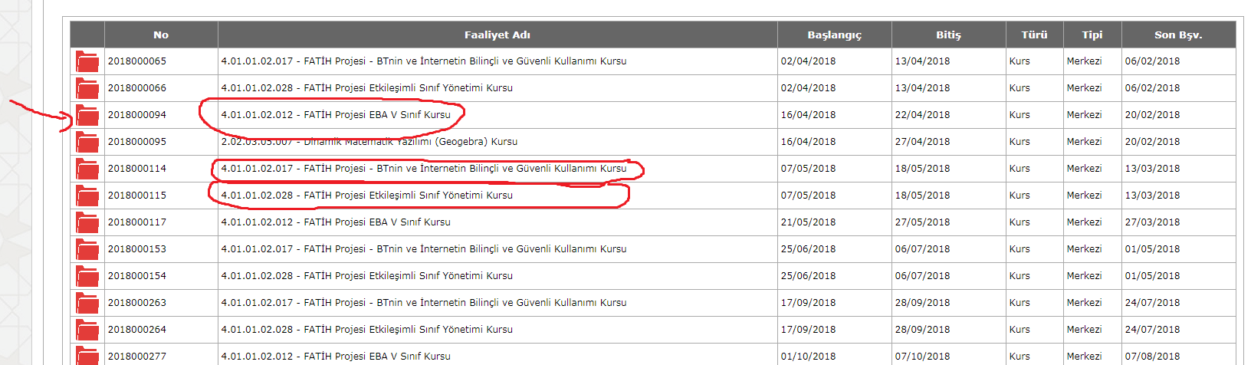
- Açılan listeden ilgili kursların yanındaki klasör simgesine tıklanacak.

- Bilgiler kontrol edildikten sonra Kaydet, ardından açılan mesaj kutusundan Tamam seçilerek başvuru tamamlanır.
